一、选择题（1-10题每题2分，11-14题每题3分。共32分）
1．关于声现象，下列说法正确的是( )
A．“闻其声而知其人”是根据声音的响度来判断的
B．“不敢高声语，恐惊天上人”中的“高”是指声音的音调高
C．“长啸一声，山鸣谷应”是指声音传播很远
D．“隔墙有耳”说明固体能传声
2．列光现象中，由于光的反射而形成的是( )
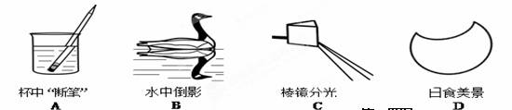

3．将一物体放在距凸透镜20cm处在光屏上得到一个等大的像，若用此透镜来观察邮票上较小的图案，则邮票到透镜的距离应( )
A．小于10cm B．大于10 cm
C．大于20cm D．在10cm和20cm之间
4．南极是世界上最冷的地方，常年平均气温是–25℃，一天，企鹅妈妈和小企鹅之间发生了一次有趣的对话，它们的部分说法如下，其中正确得是( )
A．小企鹅：妈妈，这么冷，我都没温度了
B．企鹅妈妈：不对，是没有内能
C．小企鹅：冰天雪地的，连水蒸气都没有了
D．企鹅妈妈：呵呵，水蒸气倒肯定有，因为冰是可以升华的呀
5．能源、信息、材料是现代社会发展的三大支柱，下列说法正确的是 ( )
A．太阳能、风能和核能都是可再生能源
B．光纤通讯是依靠超声波来传递信息的
C．在通常情况下，铜、碳棒和陶瓷都属：于导体
D．秦山核电站是利用原子核裂变释放的核能来发电的
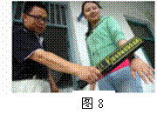
6．为了防止中考考试作弊，监考人员利用手持式金属探测器对考生进行检查（如图8所示），当靠近金属物体时，在金属导体中就会产生涡电流，探测器发出警报。以下选项中也是利用该原理工作的是( )
A．电动机 B．电磁铁 C．电铃 D．动圈式话筒
7．我市目前已全面开通了3G手机通信业务．使用3G手机不仅可以通话，还可以随时通过无线网络上网．下列说法正确的是( )
A．电磁波不能在真空中传播
B．手机通话是直接传输声信号
C．电磁波在空气中的传播速度是340 m/s
D．手机无线上网是利用电磁波传输数字信号
8．下列选项中，有关物理学家和他的主要贡献对应的是( )
A．牛 顿——惯性定律 B． 里特——红外线
C．奥斯特——电磁感应现象 D．法拉第——电流周围存在磁场
9．在2013年“雅安地震”中，使用了如图所示的吊车。利用伸缩撑杆可使吊臂绕O点转动；伸缩撑杆为圆弧状，伸缩时对吊臂的支持力始终与吊臂垂直。下列关于这个吊车的有关说法正确的是( )
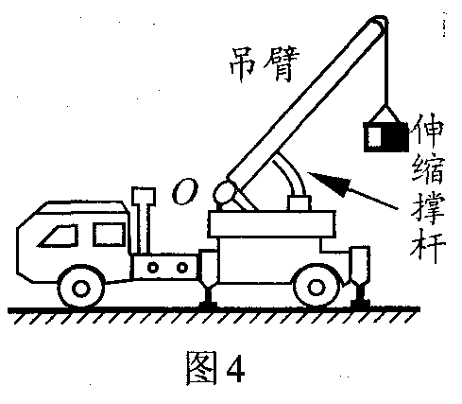
A．吊臂是一个省力杠杆
B．使用这种吊车，好处是可以少做功
C．匀速顶起吊臂的过程中，伸缩撑杆的支持力大小保持不变
D．匀速顶起吊臂的过程中，伸缩撑杆的支持力渐渐变小
10．下图是小朋友玩蹦蹦床的情景，对他们在上升和下落过程中机械能的变化，下列分析不正确的是( )
A．小孩上升到最高点时的重力势能最大
B．小孩在空中下落的过程中重力势能转化为动能
C．小孩下落到最低点时蹦蹦床的弹性势能最大
D．小孩下落到最低点时的动能最大
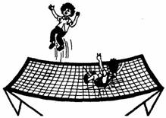

11.一个身高为h（可看成是眼睛到地面的高度）的人面对竖直墙站立，身后有一棵高为H的树，人到墙和人到树的距离相等，在墙面上挂一面镜子，为了使人能从镜子中看到树的最高点，则平面镜的最高点离地面的最小高度是（ ）
A． | B． | C． | D．
  2H+h
  3
  H+2h
  3
  H+h
  2
  2H-h
  3
12、如图所示电路，电源电压保持不变，当闭合开关S，调节滑动变阻器阻值从最大变化到最小，两个电阻的“U－I”关系图像如图所示。则下列判断正确的是( )
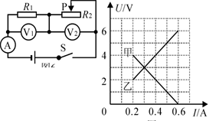
A．电源电压为10V
B．定值电阻R₁的阻值为20Ω
C．滑动变阻器R₂的阻值变化范围为0～10Ω
D．变阻器滑片在中点时，电流表示数为0.3A

13. 在某次青少年机器人展示活动中,甲、乙、丙三个智能机器人在周长为20米的圆形轨道上进行速度测试活动。它们同时从同一位置出发，甲率先跑完5圈，此时乙正好落后甲半圈；当乙也跑完5圈时，丙恰好也落后乙半圈。假设甲、乙、丙沿圆周运动时速度大小均保持不变，按照大赛的要求，3个机器人都要跑完50圈，那么当甲完成任务时，丙还要跑( )
A．9圈 B．9.5圈 C．10圈 D．10 .5圈
14.A、B两物体叠放在水平桌面上，在如图3所示的三种情况下：①甲图中两物体均处于静止状态；②乙图中水平恒力F作用在B物体上，使A、B一起以2m/s的速度做匀速直线运动；③丙图中水平恒力F作用在B物体上，使A、B一起以20m/s的速度做匀速直线运动。比较上述三种情况下物体A在水平方向的受力情况，以下说法正确的是（ ）
A、三种情况下，A在水平方向都不受力
B、三种情况下，A在水平方向都受力且受力相同
C、①中A在水平方向不受力，②、③中A在平方向都受力但受力不同
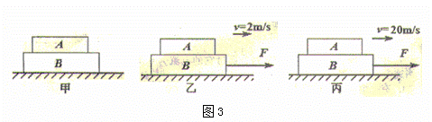
D、①中A在水平方向不受力，②、③中A在水平方向都受力但受力相同

二、作图题（每题3分，共6分）
15．图中小磁针静止在通电螺线管旁，请你在图上标明：
(1)电源的正负极；(2)通电螺线管的N、S极；(3)磁感线的方向．
16．在杠杆上的A点挂一重物，在C点对杠杆施加一个最小的力，使杠杆平衡在图中所示的位置．试画出这个力的示意图和力臂．
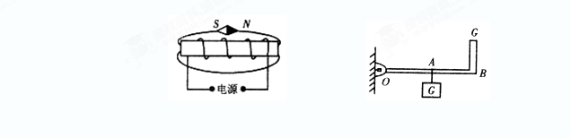
三、实验题（每空2分，共28分。）
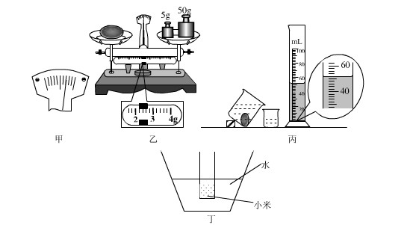
17. 小文发现：生鸡蛋放入水中会下沉，鸡蛋的密度到底有多大呢?他来到实验室做实验。(1)他将天平放在水平桌面上，把游码移到标尺左端 处，观察到指针的偏转情况如图甲所示，他应将平衡螺母向 (选填“左”或“右”)调，使天平横梁平衡；他把鸡蛋放入天平左盘，正确操作后，天平的示数如图乙所示，则鸡蛋质量是 g，他又按图丙所示的方法测出了鸡蛋体积是 cm³。，则鸡蛋的密度为 g／cm³。
(2)小文回家后又想测熟鸡蛋的密度，他把熟鸡蛋放入水中发现它也下沉，于是他找来家中的一个柱形薄壁的透明杯子、小米、刻度尺、水盆和适量的水，进一步测出了熟鸡蛋的密度。请你帮他将后面的实验步骤补充完整，
并写出熟鸡蛋密度的表达式。
①向杯内倒入适量的水，用刻度尺测出杯内水的高度为h1；
②将鸡蛋浸没在杯内的水中，用刻度尺测出杯内水的高度为h2；
③取出鸡蛋，将杯内水倒净并擦干，放入适量小米，其漂浮在水盆中如图丁(放小米的目的是使杯在水中不倾斜)，用刻度尺测出杯底浸入水中的深度为h3；
④ ，用刻度尺测出杯底浸入水中的深度为h4。熟鸡蛋的密度表达式为ρ=


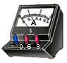

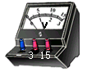
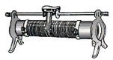
18. 小华和小军同学用电池组(电压为3V)、电压表、电流表和滑动变阻器等实验器材，测量标有“2.5V”字样小灯泡的电功率。
0.6 3
3 15
P

C
D
A
B
L
S
(1) 如图所示是小华连接的实物图，请你用笔画线
代替导线帮他们完成电路的连接。要求滑动
变阻器滑片P向B端滑动时，小灯泡亮度逐渐
变亮。
(2) 另一小组的同学在连接完电路闭合开关时，发现电压表的指针快速偏转到左边无刻度处，这是由于电压表 。
(3) 在实验过程中，曾出现即使将滑动变阻器调至电阻最小的位置，灯泡微弱发光，两表示数很小的现象，小华检查时碰了一下灯座上的接线柱，突然灯泡变亮了，两表示数也变大了。小军认为这是接触不良造成的，为什么接触不良就会出现这种现象呢？
小华分析，接触不良的地方电阻值变 ，从而出现上述实验现象,实际家庭电路中发生接触不良是很危险的，依据焦耳定律，会造成局部 ，从而引发火灾，应尽量避免。
(4) 下面四种硬导线与螺钉压按式接线柱接法中(箭头方向表示拧紧螺钉的方向)正确的接法是 。

A
B
C
D

(5) 小军同学按电路图正确连接电路后，闭合开关，从大到小调节滑动变阻器的阻值，并将正确操作下的电压表和电流表的示数填入下表．
电压表的示数U／Ｖ | 电流表的示数I／Ａ | 小电灯的功率P／Ｗ
2.0 | 0.20
2.5 | 0.22
3.0 | 0.25
通过上表数据，可算得小灯泡的额定功率为 Ｗ，还可得出关于灯丝电阻的结论是： ．
四、计算题（19题6分，20题9分，21题9分。共24分）
19.太阳能是一种清洁能源．某太阳能热水器每天能使500kg的水温度升高30℃，那么这些水吸收的热量为多少J？这些热量相当于完全燃烧多少m³的天然气放出的热量？[天然气的热值取7×10⁷J/m³，水的比热容c=4.2×10³J／(kg·℃)]

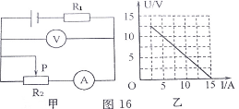
20.如图甲所示电路，可变电阻R2的滑片P从左向右滑动过程中，电压表与电流表的示数呈图乙所示的规律。求：
（1）当电流表的示数为5A时，可变电阻R2接入电路的阻值。
（2）可变电阻R2接入电路的阻值变化范围。
（3）电源电压和电阻R1各是多大？

21.如图所示，水池池壁是一个斜面，池中装有深度为h的水，池底a点到水面b点之间的距离为l．现要将一质量为m的铁块从a匀速拖到b，此过程中斜面的机械效率为η．水和铁块的密度分别是ρ水和ρ铁．
求：（1）铁块在池底所受的水对它的压强p；
（2）将铁块从a拖到b所做的有用功W有；
（3）拖动过程中铁块所受的阻力f．
